**РОСЖЕЛДОР**

**ФЕДЕРАЛЬНОЕ ГОСУДАРСТВЕННОЕ БЮДЖЕТНОЕ ОБРАЗОВАТЕЛЬНОЕ УЧРЕЖДЕНИЕ**

**ВЫСШЕГО ОБРАЗОВАНИЯ**

**СИБИРСКИЙ ГОСУДАРСТВЕННЫЙ УНИВЕРСИТЕТ**

**ПУТЕЙ СООБЩЕНИЯ (СГУПС)**

|  |  |  |  |
| --- | --- | --- | --- |
| **К защите:** |  |  | |
| **Заведующий кафедрой** | **Информационные** | |
| **технологии транспорта** | | |
|  | д-р техн. наук, проф. | |
|  |  | В. И. Хабаров | |
| *подпись* |  | *инициалы, фамилия* | |
|  |  |  | |
| *дата* |  |  | |

**ВЫПУСКНАЯ КВАЛИФИКАЦИОННАЯ РАБОТА (БАКАЛАВРСКАЯ РАБОТА)**

|  |  |  |  |  |  |  |
| --- | --- | --- | --- | --- | --- | --- |
| **Тема:** | Разработка ИС «Культурно-досуговый центр СГУПС» | | | | | |
|  |  | | | | | |
|  | |  | БР.БПИ.06.2022 |  |  |
|  | |  | *шифр документа* |  |  |

|  |  |  |  |  |  |  |
| --- | --- | --- | --- | --- | --- | --- |
|  |  | **Выполнил** |  |  |  | **Руководитель** |
|  |  | И. О. Захожая |  |  |  | канд. техн. наук, доц.  А. О. Коломеец |
| *подпись* |  | *инициалы, фамилия* |  | *подпись* |  | *инициалы, фамилия* |
|  |  |  |  |  |  |  |
| *дата* |  |  |  | *дата* |  |  |

|  |  |  |  |  |
| --- | --- | --- | --- | --- |
| **Консультанты по разделам** |  |  |  |  |
| 1 |  |  |  |  |
|  |  |  |  |  |
| 2 |  |  |  |  |
|  |  |  |  |  |
| 3 |  |  |  |  |
|  |  |  |  |  |
| Нормоконтролер работы |  |  |  | ст. преп.  Т. А. Распопина |
|  |  | *подпись* |  |  |
|  |  |  |  |  |
|  |  | *дата* |  |  |

**2022 г.**

**СИБИРСКИЙ ГОСУДАРСТВЕННЫЙ УНИВЕРСИТЕТ**

**ПУТЕЙ СООБЩЕНИЯ (СГУПС)**

Факультет: Бизнес-информатики

Кафедра: Информационные технологии транспорта

Направление: 09.03.03 «Прикладная информатика»

Профиль: Корпоративные информационные системы на транспорте

|  |  |
| --- | --- |
|  | ***УТВЕРЖДАЮ****: зав. кафедрой «Информационные технологии транспорта»*  д-р техн. наук, проф.  В. И. Хабаров |
|  | *«____»__________ 2022 г.* |

**З А Д А Н И Е**

**на выполнение выпускной квалификационной работы**

|  |  |  |  |
| --- | --- | --- | --- |
| студенту | Захожей Ирине Олеговне | | |
|  |  | | |
| 1. Тема «Разработка ИС «Культурно-досуговый центр СГУПС» утверждена приказом №  203/с от «30» мая 2022 г. | | | |
| 2. Задание выдано «12» мая 2022 г. | | | |
| 3. Срок сдачи законченной работы на кафедру «20» июня 2022 г. | | | |
| 4. Исходные данные: данные, полученные в ходе прохождения преддипломной практики | | | |
| 5. Содержание расчетно-пояснительной записки | | | |
| Наименование разделов и вопросов | | Примерное количество страниц | График (сроки) выполнения |
| Введение | | 2 | 13.05.2022 |
| Аналитическое исследование | | 5 | 13.05.2022 |
| Проектирование информационной системы | | 15 | 15.05.2022 |
| Создание приложения | | 29 | 20.05.2022 |
| Заключение | | 1 | 01.06.2022 |

6. Содержание и объемы графической части

|  |  |  |
| --- | --- | --- |
| Наименование графического документа (чертежа, схемы, графика) | Количество  листов  формата А1 | График  (сроки)  выполнения |
| Презентация PowerPoint | 24 | 02.06.2022 |

7. Консультанты по разделам

|  |  |  |
| --- | --- | --- |
| Наименование  раздела | Фамилия, И. О.  консультанта | Подпись консультанта,  дата выдачи задания |
|  |  |  |

|  |  |  |
| --- | --- | --- |
| Руководитель |  | А. О. Коломеец |
|  | *(подпись, фамилия, И.О.)* |  |
| Задание к использованию принял |  | И. О. Захожая |
|  | *(подпись студента)* |  |

УДК 004.41

**АННОТАЦИЯ**

В работе 50 страниц, 49 рисунков, 15 источников.

Ключевые слова: *информационная система, культурно-досуговый центр, СГУПС, база данных, система, интерфейс.*

Цель работы: создать информационную систему «Культурно-досуговый центр СГУПС».

Изучены и автоматизированы основные задачи и направления работы КДЦ СГУПС; приведены бизнес-процессы взаимодействия пользователя с программой.

Итогом работы является разработанная информационная система в среде разработки Microsoft Visual Studio 2019 с использованием языка программирования C#. Программа имеет дружественный пользовательский интерфейс и является отличным решением для автоматизации рутинных операций и содержания всех необходимых данных в одном месте.

**ABSTRACT**

The work contains 50 pages, 49 figures, 15 sources.

Keywords: *information system, cultural and leisure center, SGUPS, database, system, interface.*

The purpose of the work: to create an information system «Cultural and Leisure center of STU».

The main tasks and directions of the work of the CLC SGUPS are studied and automated; the business processes of user interaction with the program are given.

The result of the work is the developed information system in the Microsoft Visual Studio 2019 development environment using the C# programming language. The program has a friendly user interface and is an excellent solution for automating routine operations and keeping all the necessary data in one place.

**ОПРЕДЕЛЕНИЯ, ОБОЗНАЧЕНИЯ И СОКРАЩЕНИЯ**

ИС – информационная система.

КДЦ – Культурно-досуговый центр.

СГУПС – Сибирский государственный университет путей сообщения.

ИНН – идентификационный номер налогоплательщика.

СНИЛС – страховой номер индивидуального лицевого счёта.

ПО – программное обеспечение.

C# – объектно-ориентированный язык программирования высокого уровня.

.NET – программная платформа компании Microsoft.

MS SQL Server – система управления реляционными базами данных компании Microsoft.

MS – компания Microsoft.

SQL (Structured Query Language) – декларативный язык программирования, применяемый для управления данными в реляционной базе данных.

Visual Studio – среда разработки от компании Microsoft.

URL (Uniform Resource Locator) – стандарт записи ссылок на объекты в Интернете.

ER (Entity Relationship) – модель «сущность-связь».

**СОДЕРЖАНИЕ**

Введение 6

1 Исследование предметной области 7

2 Моделирование бизнес-процессов 12

3 Обоснование среды разработки 21

4 Руководство пользователя 37

4.1 Аварийные ситуации 46

Заключение 48

Список использованных источников 49

Приложение А Акт о внедрении 51

**ВВЕДЕНИЕ**

Культурно-досуговый центр (КДЦ) является одной из составляющих структуры Управления воспитательной работы и социального развития Сибирского государственного университета путей сообщения.

Приказ о создании культурно-досугового центра был подписан 01.06.2000, с того момента эту дату называют Днём рождения центра.

Решение создать КДЦ было связано с целью улучшения качества творческого и воспитательного процесса в СГУПСе, а также для того, чтобы удовлетворить запросы обучающихся, преподавателей и остального персонала университета в интеллектуальном, культурном и нравственном развитии. Ещё одной целью по сей день является повышение уровня организации и качества досуга в Сибирском государственном университете путей сообщения.

Можно с уверенностью сказать, что КДЦ является организатором практически каждого культурно-массового мероприятия университета. Сценарий, режиссура, оформление сцены, свет, звук, костюмы и творческие номера – все эти компоненты, без которых не обходится ни одно мероприятие – результат труда всего коллектива сотрудников и участников культурно-досугового центра.

Цель работы – создать информационную систему «Культурно-досуговый центр СГУПС». Приложение должно позволить руководству КДЦ СГУПС больше не тратить время на выполнение рутинных операций и поиск данных в разных папках компьютера и внешних носителей.

Пояснительная записка содержит четыре раздела. В первом разделе рассматривается исследование предметной области, связанной с основными задачами и направлениями работ КДЦ СГУПС. Второй раздел содержит в себе бизнес-процессы, которые отражают взаимодействие ИС с пользователем. В третьем разделе рассмотрено обоснование выбранной среды разработки. Четвёртый раздел представляет собой подробное руководство пользователя для изучения информационной системы.

**1 Исследование предметной области**

Культурно-досуговый центр СГУПС – одно из структурных подразделений университета по управлению воспитательной работой [1].

На данный момент КДЦ насчитывает 14 коллективов разного направления: три вокальных («На-Заре», «Форте», «Околица»), пять танцевальных («Свирель», «Станция Кавказ», «Восточный экспресс», «Ритм», «New Era»), два коллектива, относящихся к категории юмор («КВН», «St.Art.Up»), один инструментальный («Депо»), один театральный («Сфера») и другие направления («Презентационная группа», «Фотостудия СГУПС»).

Культурно-досуговый центр находится в аудитории 319 и 319а. Репетиции коллективов проходят на таких площадках, как актовый зал (аудитория №126 на время проведения ремонтных работ), танцкласс, тон студия и помещения «Дома спорта». Также в распоряжении КДЦ находятся две костюмерные и одно подсобное помещение в качестве кладовой.

На сегодняшний день в Культурно-досуговом центре СГУПС трудоустроены 19 человек (восемь штатных сотрудников и одиннадцать по договору), а в общей сложности в коллективах числится около двухсот студентов.

Сотрудники штатного состава – это лица с профессиональной подготовкой в определённой специальности, которые работаю по бессрочному трудовому договору. В нём приведён список работ, которые подлежат выполнению, права и обязательства со стороны нанимателя и работника. Также данный сотрудник получает соответствующую отметку в трудовой книжке.

Должность внештатного сотрудника не входит в штатное расписание организации, и в списочный состав работник не входит. С таким лицом компания может иметь взаимодействие, например, по договору подряда.

Внештатный сотрудник всё равно обязан соблюдать нормы и правила работы в организации. Оплата за труд происходит согласно заключенному с ним договору. Организация сама выбирает, какой вид договора будет заключаться с работником для временной работы [2].

Для того, чтобы упростить учёт и ведение отчётности в КДЦ СГУПС необходимо создать для него информационную систему.

Информационная система – организационно упорядоченная система программно-аппаратных и других дополнительных средств, которая обеспечивает надёжное хранение больших объёмов данных на длительный срок, поиска и обработки информации в зависимости от требований предметной области, моделируемой ИС, а так­же которая поддерживает удобный интерфейс с пользователями системы [3]. В состав ИС входит компьютерное и коммуникационное оборудование, ПО, информационные ресурсы. Сбор и дальнейшее хранение данных в ИС. выполняют определённые сотрудники (системные программисты и системные администраторы), которые обеспечивают администрирование и ведение программных и аппаратных средств содержащихся данных, сбор и накопление информационных ресурсов в конкретной предметной области. Несмотря на то, что сама идея ИС и некоторые принципы её устройства появились намного раньше появления компьютеров (например, библиотеки, архивы), компьютеризация намного повысила эффективность ИС и расширила область их применения.

ИС – неотъемлемая часть современного функционала информационного обеспечения различных видов деятельности и наиболее прогрессирующих информационных технологий. Обычно типовые программные компоненты, которые входят в состав ИС, содержат интерфейс пользователя, прикладную логику обработки информации, средства управления данными. ИС имеют широкий спектр применения во всех отраслях человеческой деятельности: в науке (системы обработки экспериментальных данных, системы математического и имитационного моделирования и так далее), государственном управлении (автоматизированные системы подсчёта результатов выборов, переписи населения и прочее), экономике (бухгалтерские системы, расчёт бизнес-проектов и другое), образовании (например, системы поддержки дистанционного обучения), связи и так далее Интернет также является информационно системой [4].

Создаваемая ИС должна содержать в себе следующие пункты, необходимые в работе:

* «График репетиций». Здесь необходимо будет указать название коллектива, время репетиции и площадку проведения занятия;
* «Мероприятия». В данном пункте должны быть описаны мероприятия, проводимые КДЦ или в которых участники коллективов принимают участие, с указанием названия, даты проведения, и уровнем проведения (факультетский, университетский, городской и так далее);
* «Сотрудники». Этот пункт должен отображать персональные данные работников КДЦ, а именно: ФИО, должность, паспортные данные, ИНН, СНИЛС, телефон, email, домашний адрес, образование, количество детей;
* «Коллективы». Здесь необходимо будет указывать название коллектива, дату его создания и руководителя. Также у каждого коллектива должен быть свой список участников с указанием личных данных, а именно: ФИО, факультет, группа, телефон и email. В дополнение к информации о коллективе должна быть реализована возможность добавления фотографий и наград.
* «Выпускники». Данный пункт должен содержать информацию об участниках коллективов, которые уже закончили университет, при этом их личные данные должны автоматически переносится из списка участников коллектива.

Пользователем информационной системы «Культурно-досуговый центр СГУПС» является один пользователь – директор КДЦ или его заместитель.

Прежде чем приступать к решению поставленной задачи рассмотрим аналогичное ПО, которое было разработано несколько лет назад. На рисунках 1.1-1.3 изображён интерфейс программы.

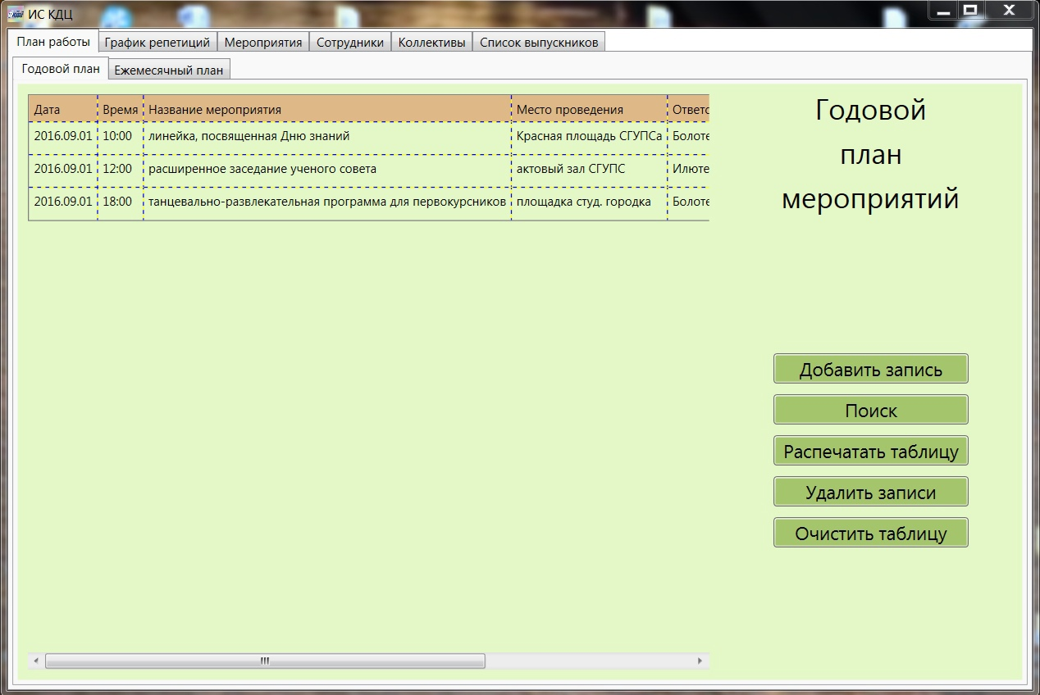

Рисунок 1.1 – Интерфейс программы

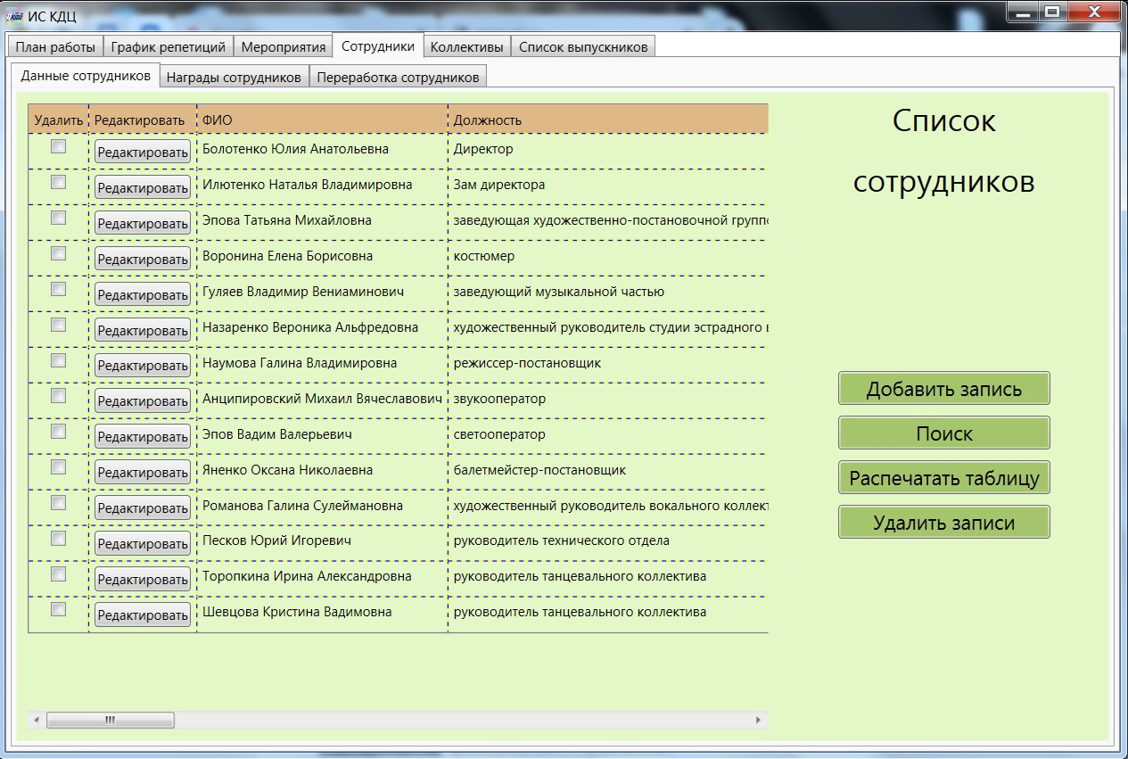

Рисунок 1.2 – Интерфейс программы

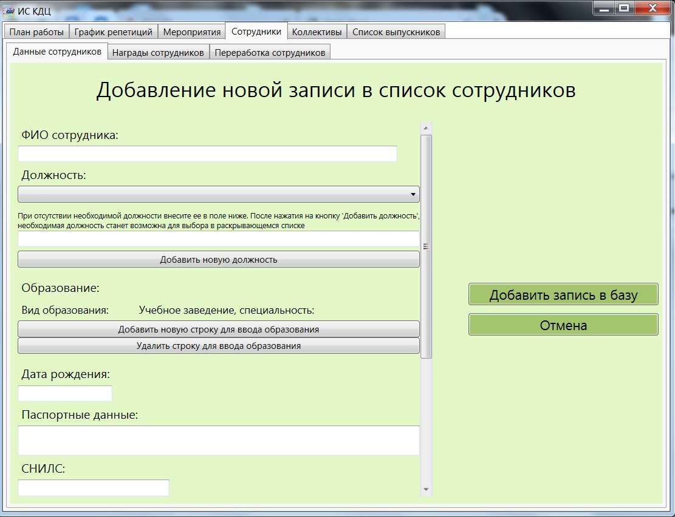

Рисунок 1.3 – Интерфейс программы

Данное ПО является неудобным для пользования, а также имеет неудачный дизайн. Также в связи с тем, что прошло много лет, в нём отсутствуют некоторые пункты, необходимые в работе сейчас, например, email участников коллектива.

Рассмотрев данное приложение, также можно заметить отсутствие разделения мероприятий по годам и семестрам и разделение выпускников по году выпуска и направлениям, что в работе необходимо заказчику, то есть директору КДЦ.

Исследовав предметную область и учтя все недостатки существующего ПО, было принято решение разработать такое программное средство, чтобы оно удовлетворяло требованиям заказчика, а также имело удобный и понятный интерфейс.

**2 Моделирование бизнес-процессов**

«Бизнес-процесс — это многократно повторяющаяся, логически связанная последовательность действий, направленная на создание ценности и формирование результата»[5].

Выделяют три типа процессов:

* основные или операционные. Данные процессы непосредственно связаны с обслуживанием потребителей, а также приносят организации доход. Главный бизнес-процесс начинается тогда, когда произошёл первое общение с заказчиком и заканчивается завершением сделки;
* поддерживающие бизнес-процессы компании. Их также можно назвать обеспечивающими или сервисными. Данные процессы, в отличие от предыдущих, влекут за собой только расходы. Их основной задачей является поддержание работы основных процессов;
* управленческие. Такое название носят организационные бизнес-процессы, которые связаны с постановкой целей, разработкой стратегии и развитием организации.

Для того, чтобы наглядно представить сложную информацию в более простой форме, при этом не потеряв смысла, сделав её более удобной для понимания, и существуют бизнес-процессы.

Две задачи описания бизнес-процессов:

* изучение бизнеса. С помощью графических изображений можно подробно рассмотреть организацию изнутри. Благодаря ним можно быстрее выявить слабые места, свести к минимуму повторяющиеся или ненужные операции, обнаружить действия, затягивающие продолжительность работ;
* формализация действий. Если каждой задаче соответствует определённая однозначная инструкция и перечень действий, персонал выполняет свою работу эффективнее, а период адаптации новых сотрудников проходит гораздо быстрее.

Плюсы автоматизации бизнес-процессов:

* формальная прописанная логика и определённый алгоритм действий;
* обоснованность решений;
* эффективность персонала;
* повышение производительности труда;
* быстрая адаптация организации под возникающие изменения;
* эффективность работников, трудящихся в разных отраслях или подразделениях компании;
* повышение уровня информационной безопасности и уменьшение рисков;
* кадровые проблемы не влияют на бизнес;
* быстрая адаптация рабочих;
* выработка правил работы и правил взаимодействия;
* наглядно представленный результат работы.

Язык моделирования – графическая система обозначений для описания программного проекта. Данные языки определяют некоторые правила, следуя которым можно создать диаграммы. Популярным языком моделирования бизнес-процессов является язык UML. Язык UML – это общецелевой язык визуального моделирования, разработанный для установки требований, визуализации, конструирования и создания документов компонентов ПО, бизнес-процессов и иных систем. Данный язык также может быть использован для создания различных видов моделей сложных систем, имеющих разное целевое назначение. UML предоставляет ряд инструментальных возможностей, которые позволяют провести обширный анализ сложных информационных систем как со стороны потребностей бизнеса, так и с технической стороны. Язык UML делает процесс конструирования информационной системы более простым, уменьшает его стоимость и увеличивает эффективность [6].

Выделяют следующие типы диаграмм UML, приведённые ниже.

Структурные:

* классов (StaticStructurediagram, Classdiagram);
* объектов (Objectdiagram);
* компонентов (Component diagram);
* развёртывания (Deployment diagram).

Поведения:

* прецедентов (Use case diagram, Вариантов использования);
* состояний (State diagram);
* активности (Activity diagram, Деятельности).

Взаимодействия:

* кооперации (Колаборации, Коммуникации, Collaboration diagram);
* последовательности (Sequence diagram).

Виды UML диаграмм представлены на рисунке 2.1.

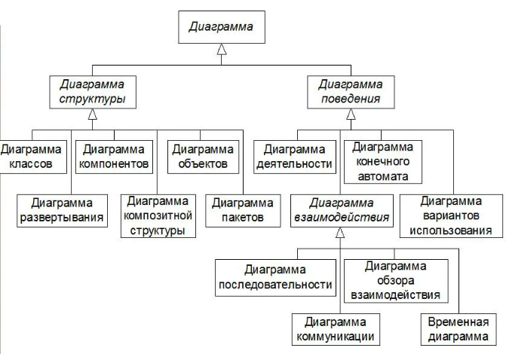

Рисунок 2.1 – Виды UML диаграмм

Диаграммы вариантов использования используются таким образом, чтобы смоделировать вид системы так, как её видит внешний пользователь. На этой диаграмме визуально отображены прецеденты и субъекты, а также связи между ними. Прецедент (use case) представляет собой отображение множества последовательностей действий (в том числе их вариации), выполняющиеся системой для того, чтобы в итоге актер достиг результата, который имеет для него определенное значение. На диаграммах принято графически обозначать прецедент как овал, содержащий внутри короткое название прецедента или глагол с пояснительными словами.

Изучив нотацию диаграммы вариантов использования, применим ее для описания разрабатываемой ИС. На диаграмме продемонстрируем взаимодействие пользователя с базой данных, а также добавление новой записи в информационную систему. Диаграммы представлены на рисунках 2.2-2.3.

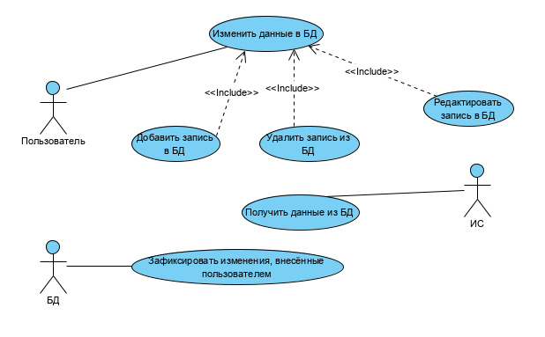

Рисунок 2.2 – Взаимодействие пользователя с БД

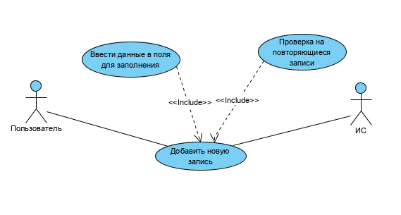

Рисунок 2.3 – Добавление записи в ИС

Диаграммы последовательностей, которые разработчики часто используют в работе, изображают взаимодействие объектов в одном сценарии использования. Они показывают взаимодействие различных частей системы между собой, чтобы выполнить определённую функцию, а также последовательность, в которой происходит взаимодействие при выполнении определённого случая использования.

Иными словами, диаграмма последовательности иллюстрирует разные части работы системы в определённом порядке, чтобы что-то сделать.

Схему последовательности нужно изобразить таким образом, чтобы она имела вид временной шкалы, начинающейся сверху и постепенно опускающейся, чтобы отметить порядок взаимодействий. Каждый объект отображается в отдельной колонке, а сообщения между объектами изображаются в виде стрелок.

Опишем диаграммы, связанные с созданием новой записи. Диаграммы представлены на рисунках 2.4-2.6.

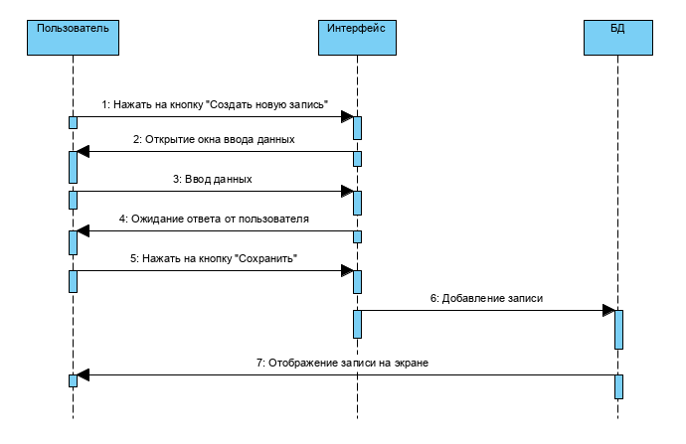

Рисунок 2.4 – Создание новой записи

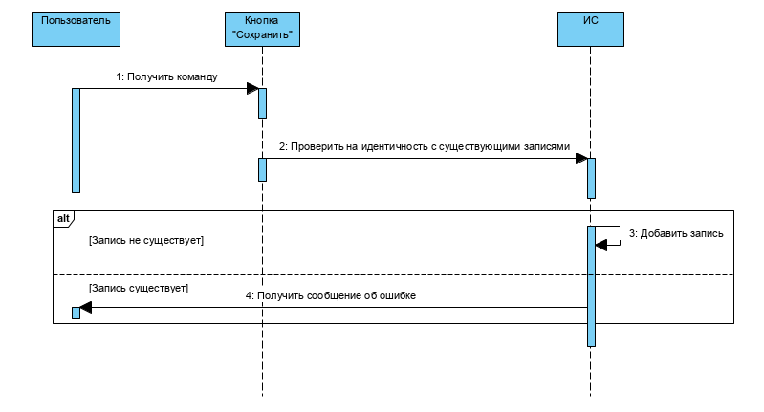

Рисунок 2.5 – Процесс создания новой записи

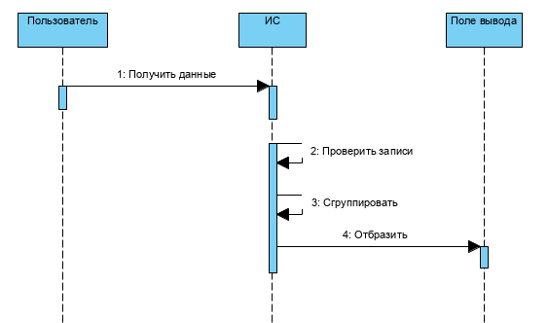

Рисунок 2.6 – Добавление записи на экран

Диаграмма состояний является одной из нескольких диаграмм UML, которые при моделировании позволяют отобразить динамическую природу системы. Они изображают в каких состояниях находится объект в течении своей жизни, и события, которые изменяют эти события. Диаграммы состояний рекомендуется использовать для моделирования реактивных систем. Реактивная система – система, которая проявляет реакцию на события внутри или вне неё.

Диаграмма состояний показывает последовательность управления из одного состояния в другое. Состояния можно представить как ситуацию, при которой объект может существовать, при запуске определённого события он изменяется. Приоритетной целью диаграммы состояний является моделирование времени жизни объекта от начала до конца.

Используются следующие условные обозначения:

* чёрный круг, который обозначает начальное состояние;
* окружность с чёрным кругом внутри, которая обозначает конечное состояние;
* скруглённый прямоугольник, который обозначает состояние;
* стрелка для обозначения перехода;
* широкая горизонтальная линия с множеством входящих линий и одной выходящей или одной входящей линией и множеством выходящих, обозначающая объединение и разветвление соответственно.

Опишем диаграмму состояний для информационной системы при удалении записи, а также при добавлении новой. Диаграмма состояний представлена на рисунках 2.7-2.8.

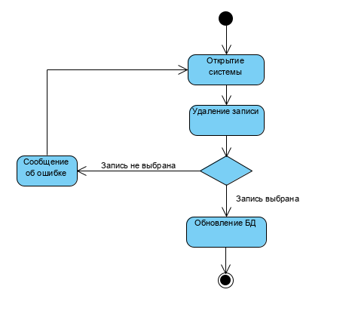

Рисунок 2.7 – Процесс удаления записи

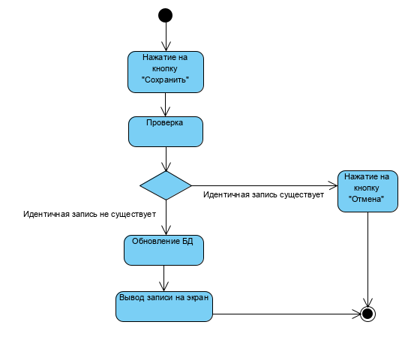

Рисунок 2.8 – Процесс добавления новой записи

Исходя из составленных диаграмм, следует вывод о том, что приложение должно включать в себя базу данных, предоставлять пользователю интерфейс для ввода и вывода информации, а также выводить сообщения об ошибке в случае аварийных ситуаций.

**3 Обоснование среды разработки**

Перед тем как приступать к выполнению поставленной задачи необходимо выбрать для какой платформы реализовать программное средство. Данное ПО должно быть разработано на персональном компьютере, так как это позволяет пользователю охватить больше информации на экране монитора, а также потому что предусмотрены функции печати таблиц, что проблематично сделать с помощью смартфона. После того, как будет выбрано устройство, для которого будет реализовываться ПО, нужно рассмотреть операционную систему, в которой пользователь будет работать. Сайт comss.ru приводит статистику, показанную на рисунке 3.1. Исходя из результатов круговой диаграммы, видно, что операционная система «Windows» является самой востребованной в мире.

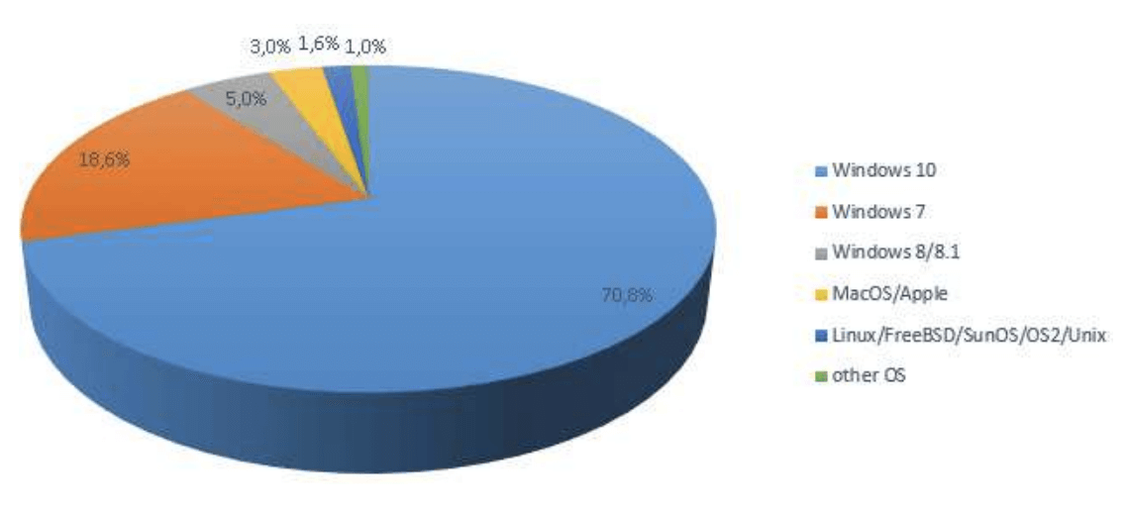

Рисунок 3.1 – Статистика пользования ОС

Программный продукт необходимо реализовать для операционной системы «Windows», так как. именно она используется заказчиком.

IDE (интегрированная среда разработки) не является обычным текстовым редактором. Чтобы приложение было функционирующим, как минимум необходим компилятор и отладчик. Хоть некоторые текстовые редакторы для кода, например, [Sublime](https://www.sublimetext.com/) или [Atom](https://atom.io/) и предлагают удобные функции: подсветка синтаксиса, настраиваемый интерфейс, расширенные средства навигации, в них всё равно возможно только написать код.

IDE (integrated development environment) содержит в себе и компилятор, и отладчик, и многие другие компоненты. К некоторые из них прилагаются дополнительные инструменты автоматизации, тестирования и визуализации процесса разработки. Понятие «интегрированная среда разработки» предполагает, что имеется все необходимое для того, чтобы код превратился в функционирующие приложение.

В зависимости от поставленной задачи и языка программирования, который будет выбран, происходит выбор седы разработки. Для создания информационной системы «Культурно-досуговый центр» была выбрана среда разработки Visual Studio (2019), язык программирования – C#.

[Microsoft Visual Studio](https://www.visualstudio.com/) — ряд продуктов компании Microsoft, которые включают интегрированную среду разработки ПО и множество других инструментов. Большое количество версий этой IDE имеют возможность создавать все виды программ, как веб-приложения, так и мобильными приложения и видеоигры. Этот набор программного обеспечения содержит в себе множество инструментов для тестирования совместимости. Visual Studio является отличным решением и для обучающихся, и для профессиональных разработчиков благодаря своей гибкости [7].

Поддерживаемые языки: Ajax, ASP.NET, DHTML, JavaScript, JScript, Visual Basic, Visual C#, Visual C++, Visual F#, XAML и другие.

Особенности:

* очень большая, постоянно увеличивающаяся библиотека расширений;
* IntelliSense;
* настраиваемая панель и фиксируемые окна;
* удобный рабочий процесс и иерархия файлов;
* отображение статистики мониторинга производительности в текущий момент;
* средства автоматизации;
* простой рефакторинг и вставка частей кода;
* поддержка разделенного экрана;
* вывод списка ошибок, упрощающего отладку;
* проверка утверждения при открытии приложений с помощью ClickOnce, Windows Installer или Publish Wizard.

Недостатки: так как Visual Studio IDE является очень тяжёлой, чтобы открыть и запустить приложения необходимы значительные ресурсы. В связи с этим на некоторых устройствах, чтобы внести простые изменения, нужно будет потратить много времени.

Выбор был сделан в пользу данной IDE, так как она является популярной и востребованной на рынке, а также обладает высокой степенью удовлетворённости инструментами разработки у разработчиков, о чём свидетельствуют результаты исследования аналитической платформы «G2 Crowd», представленные на рисунке 3.2.

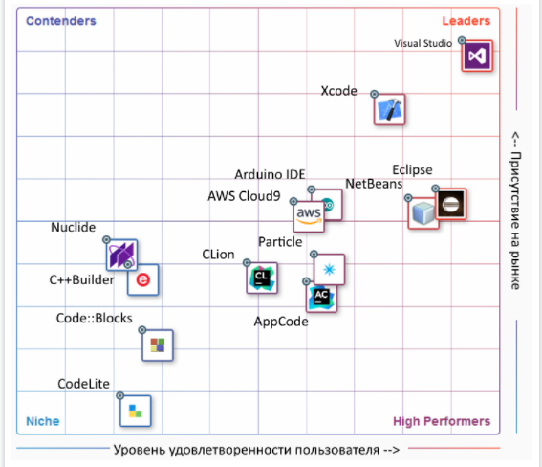

Рисунок 3.2 – Результаты опроса «G2 Crowd» о распространённости сред программирования

«C# — объектно-ориентированный язык программирования. C# относится к семье языков с C-подобным синтаксисом, из них его синтаксис наиболее близок к C++ и Java. Язык имеет статическую типизацию, поддерживает полиморфизм, перегрузку операторов (в том числе операторов явного и неявного приведения типа), делегаты, атрибуты, события, переменные, свойства, обобщённые типы и методы, итераторы, анонимные функции с поддержкой замыканий, LINQ, исключения, комментарии в формате XML»[8].

С# многое перенял от своих предшественников — языков C++, Delphi, Модула, Smalltalk и, в особенности, Java. Некоторые модели оказались проблематичными, поэтому С#, опираясь на практику их использования, исключает некоторые из них. Например, C# в отличие от C++ не поддерживает множественное наследование классов (хотя допускается множественная реализация интерфейсов) [9].

Преимущества языка C#:

* поддержка почти всех продуктов Microsoft;
* отсутствие платы за ряд инструментов для маленьких фирм и индивидуальных разработчиков — Visual Studio, облако Azure, Windows Server, Parallels Desktop для Mac Pro и другое;
* типы данных имеют стандартный размер (32-битный int и 64-битный long), это позволяет повысить «мобильность» языка и делает программирование более простым, так как вы всегда будете понимать, с чем конкретно имеете дело;
* «сборка мусора» происходит автоматически. Это означает, что в подавляющем количестве случаев пользователю не нужно будет думать об освобождении памяти. Общеязыковая среда CLR сама вызывает сборщик мусора и занимается очисткой памяти;
* много «синтаксического «сахара» — специальных конструкций, которые разработаны для более удобного понимания и написания кода. При компиляции они не имеют значения;
* низкий порог вхождения. Синтаксис C# в некоторых моментах не отличается от других языков программирования, благодаря чему программистам удобно на него перейти. Язык C# можно назвать наиболее простым и удобным для начинающих;
* с помощью Xamarin на C# имеется возможность писать программы и мобильные приложения для таких операционных систем, как iOS, Android, MacOS и Linux [10].

На рисунке 3.3 представлена сравнительная таблица языков программирования.

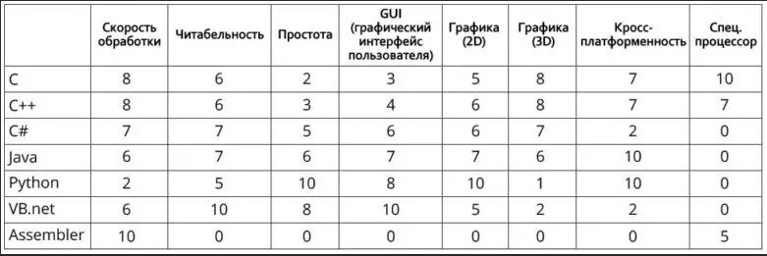

Рисунок 3.3 – Сравнительная таблица языков программирования

Язык С# был выбран потому, что показывает оптимальные показатели по наиболее важным показателям в данной таблице, а также является популярным среди разработчиков ПО.

Для хранения информации при работе ПО будет выполнена связь с базой данных SQL.

Microsoft SQL Server является надёжной и эффективной системой управления данными, которая обладает обширным функционалом, защитой данных и высокой производительностью для различных видов приложений, а также локального хранения данных. SQL Server можно использовать для мгновенного создания прототипов и упрощенного развертывания. Данное ПО доступно для скачивания всем желающим, поэтому оно может распространяться вместе с приложением [11].

SQL Server предоставляет общую панель управления для всего ядра СУБД, позволяющую администратору данных, независимо от его местоположения, управлять, отслеживать и настраивать базы данных предприятия и связанные с ними службы. ПО позволяет увеличивать инфраструктуру управления, запрограммировав её с помощью SQL Management Objects (SMO), что даст возможность клиентам расширять и изменять их среду управления. При этом независимые разработчики приложений способны создавать дополнительные инструменты и увеличивать набор функций для последующего расширения возможностей, изначально представленных пользователю [12].

Для отображения информации пользователю необходимо спроектировать интерфейс приложения. Это необходимо для передачи информации от пользователя к программным компонентам системы. К ним относятся средства ввода информации пользователем в ПО и вывода информации от ПО пользователю [13].

При написании приложения использовался паттерн MVVM(Model-View-ViewModel). Было создано 20 окон, которые соединены классом UserControl. Таблицы во всех вкладках, в которых находятся записи, хранящиеся в базе данных, располагаются в элементе управления Grid. Текстовые поля для заполнения в окнах представлены элементом TextBox.

При открытии приложения, первым пользователь видит вкладку «График репетиций», которое показано на рисунке 3.3. Для удобства кнопки операций с данными заменены подходящими картинками, но при наведении на них курсора подпись с названием команды всё равно будет отображаться. Аналогичные действия с кнопками произведены в остальных вкладках проекта. Для удобной навигации записи группируются по дате и дню недели, а также добавлен временной период.

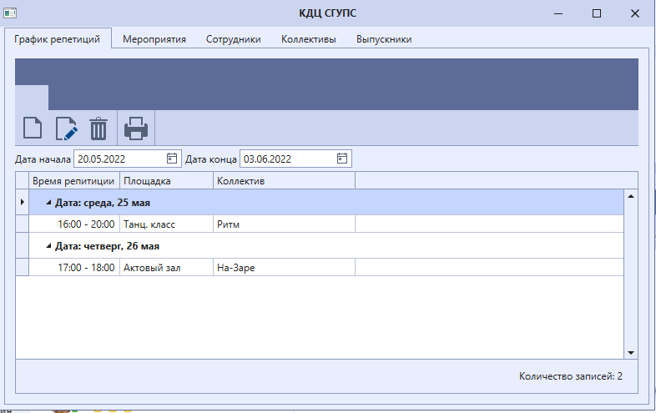

Рисунок 3.3 – Вкладка «График репетиций»

При нажатии на кнопку «Создать новую запись» появляется окно «Новый график», рисунок 3.4. В нём необходимо указать дату и время начала и конца репетиций, для удобства подключен календарь, что показано на рисунке 3.5.

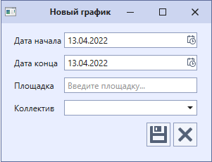

Рисунок 3.4 – Окно «Новый график»

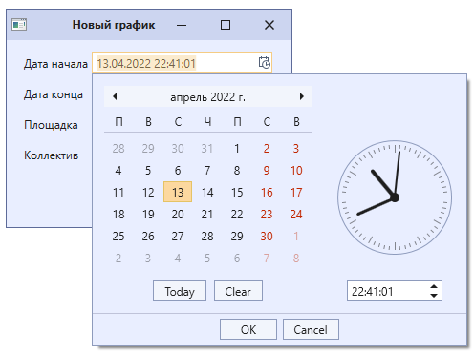

Рисунок 3.5 – Выбор времени

Выбор коллектива осуществляется из уже существующих записей во вкладке «Коллективы». После заполнения полей нужно нажать на кнопку «Сохранить» или на кнопку «Отмена» при необходимости. Окно для изменения записи выглядит аналогично.

Вкладка «Мероприятия» представлена на рисунке 3.6. Исходя из технического задания, записи разделены по годам и семестрам с помощью группировки элементов.

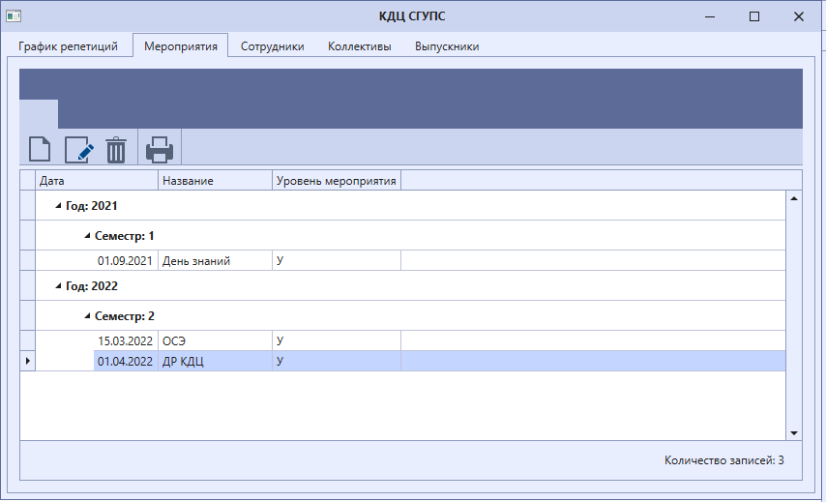

Рисунок 3.6 – Вкладка «Мероприятия»

Для добавления новой записи необходимо нажать соответствующую кнопку, после чего откроется окно, представленное на рисунке 3.7. Дату так же, как и в предыдущей вкладке можно установить с помощью календаря. Изменение записи происходит аналогично данному окну.

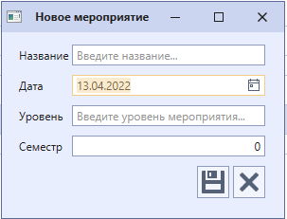

Рисунок 3.7 – Окно «Новое мероприятие»

Интерфейс вкладки «Сотрудники» представлен на рисунке 3.8. После нажатия на кнопку «Добавить запись» появится окно, показанное на рисунке 3.9.

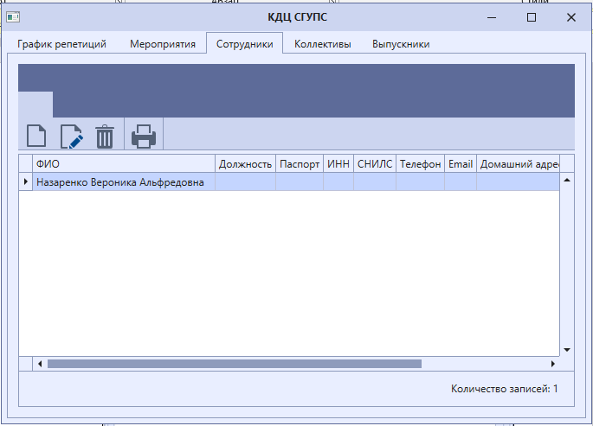

Рисунок 3.8 – Вкладка «Сотрудники»

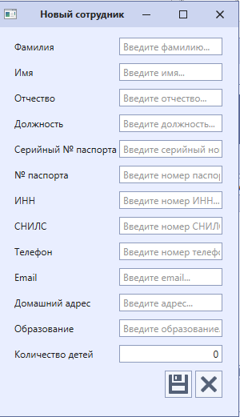

Рисунок 3.9 – Окно «Новый сотрудник»

Вкладка «Коллективы» визуально разделена на два блока, что показано на рисунке 3.10. Первый блок содержит основную информацию о коллективах. Окно для добавления записи о коллективе представлено на рисунке 3.11. Руководитель выбирается из списка имеющихся сотрудников.

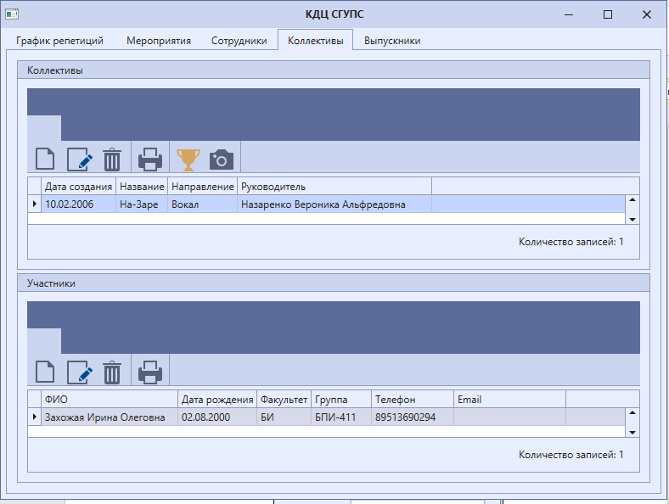

Рисунок 3.10 – Вкладка «Коллективы»

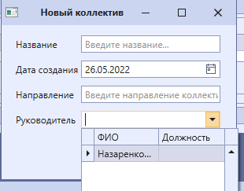

Рисунок 3.11 – Окно «Новый коллектив»

При добавлении новой записи об участнике коллектива появляется окно, показанное на рисунке 3.12. В поле «Выпускник?» галочка ставится, после выпуска студента, то есть. при изменении уже существующей записи. Затем эта запись автоматически переносится во вкладку «Выпускники»

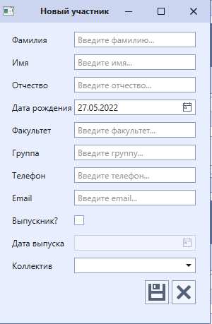

Рисунок 3.12 – Окно «Новый участник»

Также на панели с операциями добавлены две кнопки «Открыть фотогалерею» и «Открыть галерею наград». После нажатия на одну из кнопок открываются соответствующие окна, представленные на рисунках 3.13-3.14, где фотографии коллектива или отсканированные награды загружаются в элемент FlipView. FlipView представляет собой элемент, в котором могут содержаться несколько объектов (например, изображений), которые можно пролистывать [14]. На сенсорных гаджетах пролистывание происходит при касании экрана пальцем. Если устройство не поддерживает сенсорный ввод, то пролистывание осуществляется с помощью кнопок навигации, либо клавиш со стрелками. На рисунке 3.15 представлено окно добавления новой награды.

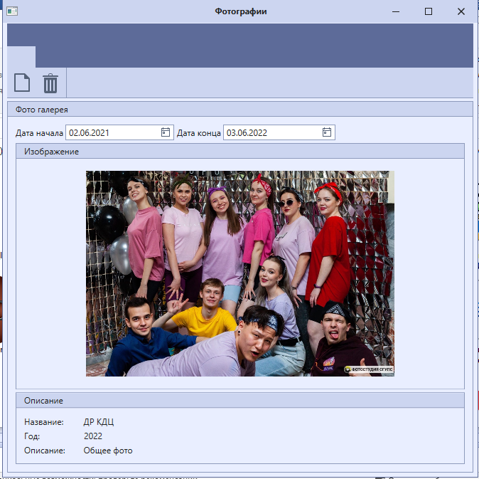

Рисунок 3.13 – Окно «Фотографии»

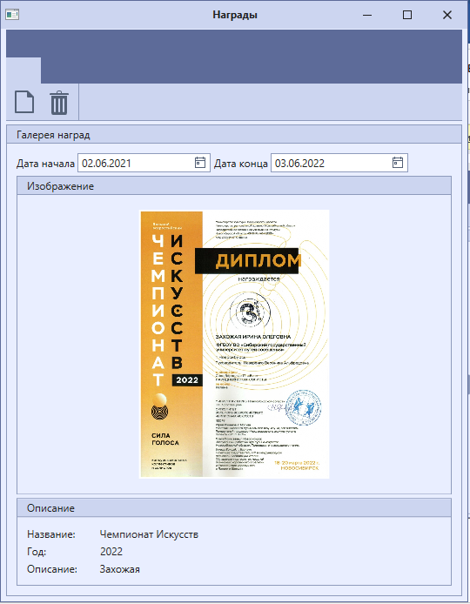

Рисунок 3.14 – Окно «Награды»

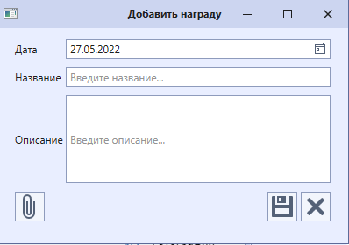

Рисунок 3.15 – Окно «Добавить награду»

Вкладка «Выпускники» представлена на рисунке 3.16. Данная вкладка не содержит кнопку «Создать новую запись», так как данные переносятся из раздела «Участники» вкладки «Коллективы». На панели можно увидеть новую кнопку «Обновить», которая отвечает за обновление БД при выпуске студента.

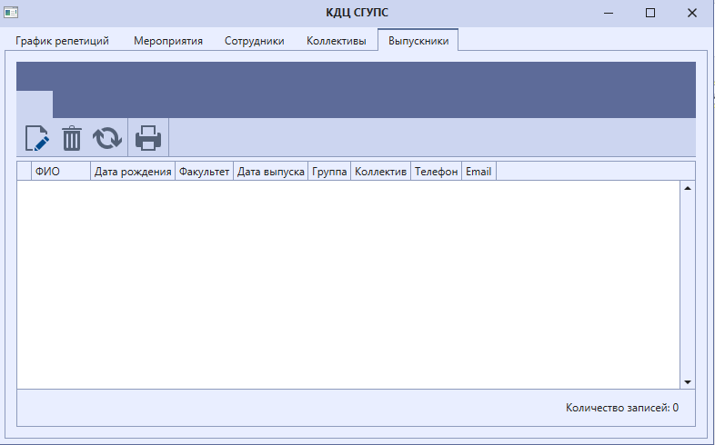

Рисунок 3.16 – Вкладка «Выпускники»

При нажатии на кнопку «Печать» в каждой вкладке открывается стандартное окно печати, с отображением имеющихся записей, рисунок 3.17. Для этого были подключены библиотеки DevExpress.Xpf.Printing и System.Drawing.Printing, а также использованы классы DocumentPreviewControl и PrintableControlLink. DocumentPreviewControl – это элемент управления, который можно использовать для публикации (предварительного просмотра, печати и экспорта) документов в приложениях WPF. PrintableControlLink – это ссылка для печати элементов управления DevExpress и базовый класс для ссылок для печати других данных [15].

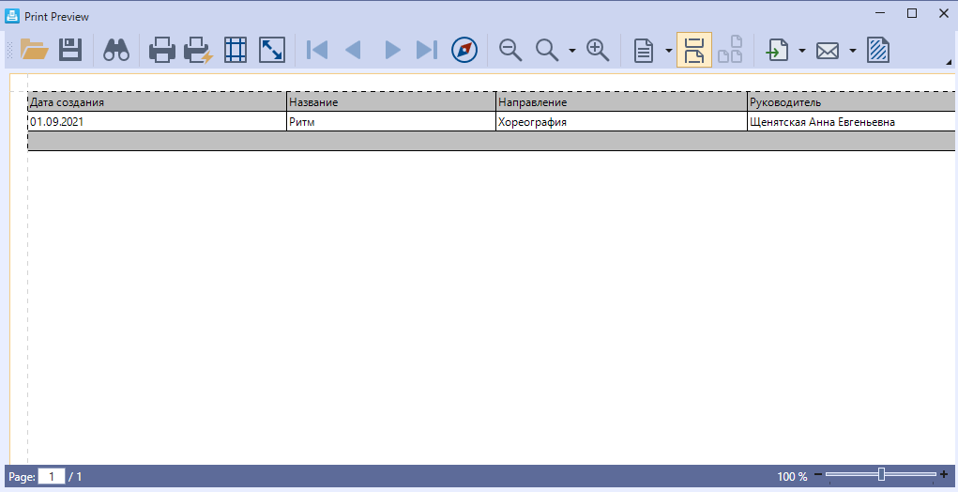

Рисунок 3.17 – Окно «Печать»

Так же предусмотрена функция поиска в каждой таблице, для этого нужно нажать комбинацию клавиш Ctrl+F и появится поисковая строка, что показано на рисунке 3.18.

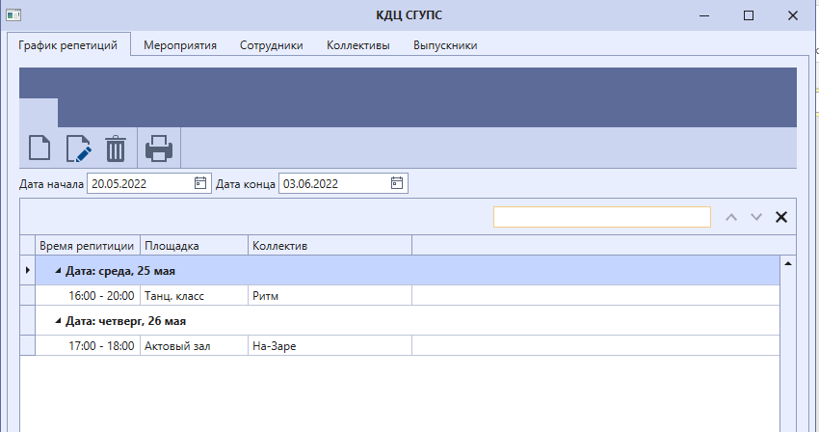

Рисунок 3.18 – Функция поиска по таблице

Проанализировав имеющиеся ПО, и выбрав среду разработки, был создан программный продукт. Для хранения и использования информации в ПО была создана база данных. Реализован дружественный интерфейс программного продукта для пользователя. Интерфейс программы представляет собой пять вкладок, которые содержат таблицы с данными. Все данные из таблиц данные отправляются и сохраняются в базу данных SQL Server.

Автоматизирован учёт сотрудников, коллективов их участников и выпускников, а также мероприятий и времени репетиций каждого коллектива. Автоматизация данных приведёт к модернизированию порядка ведения дел в КДЦ, сделает его более простым, эффективным, лучше защищенным от ошибок и потерь информации. И, наконец, это приведёт к переходу от бумажных носителей к электронным, с созданием единой базы, что позволит сэкономить гораздо больше времени.

**4 Руководство пользователя**

Руководство пользователя – это документ, входящий в состав эксплуатационной документации на программное средство. Целью создания данного документа является самостоятельное ознакомления пользователя со всеми возможностями ПО. Руководство пользователя используется пользователем как справочник, к которому можно обратиться в процессе работы, или же своего рода методическое пособие, позволяющее теоретически изучить программу, чтобы в последствии грамотно использовать весь её функционал.

Интерфейс программы содержит пять вкладок. Первое открытие приложения, т.е. до начала заполнения таблиц представлено на рисунке 4.1.

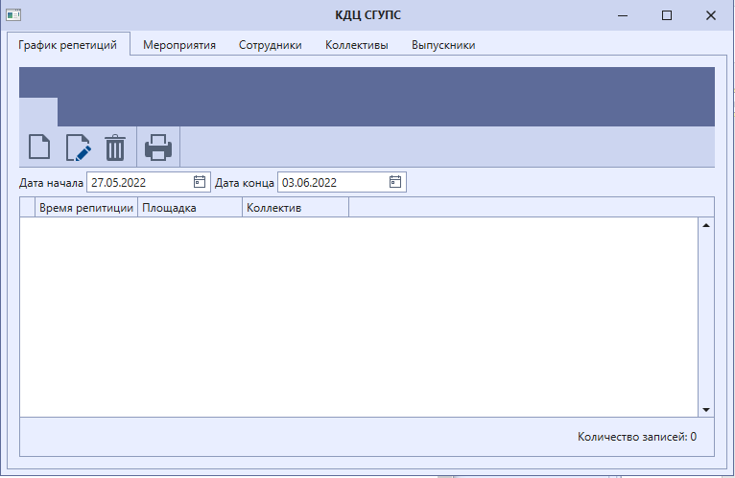

Рисунок 4.1 – Первое открытие приложения

Рекомендуется начать заполнение таблиц со вкладки «Сотрудники». Интерфейс представлен на рисунке 4.2. Вверху каждого окна находится панель, содержащая в себе кнопки с операциями над таблицами. Для того, чтобы добавить новую запись, необходимо нажать на кнопку «Создать новую запись», после этого появится окно, представленное на рисунке 4.3, необходимо заполнить все поля и нажать на кнопку «Сохранить» или на кнопку «Отмена», если запись не нужна. Окно после добавления записи представлено на рисунке 4.4.

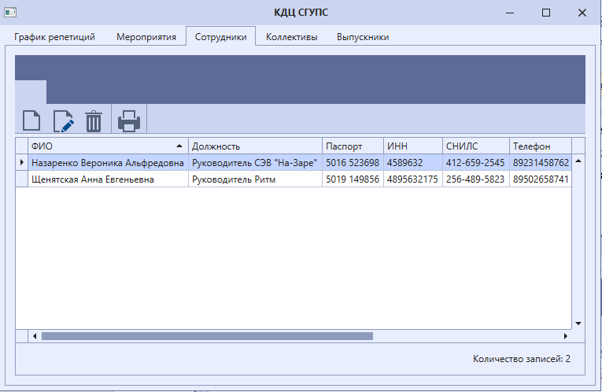

Рисунок 4.2 – Вкладка «Сотрудники»

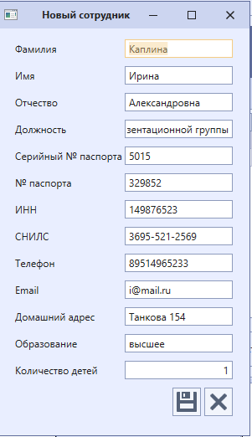

Рисунок 4.3 – Окно «Новый сотрудник»

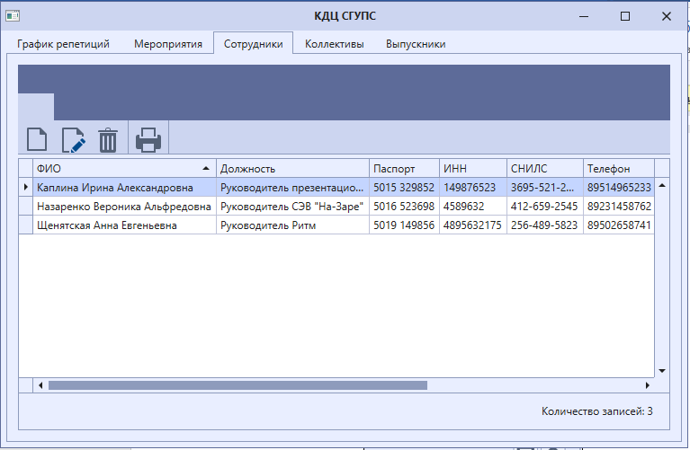

Рисунок 4.4 – Вкладка «Сотрудники» после добавления новой записи

Для того, чтобы изменить или удалить запись, необходимо на неё нажать и выбрать соответствующую кнопку. Для того, чтобы распечатать таблицу, необходимо нажать на кнопку «Печать», после чего появится предварительный просмотр документа, где уже можно будет отправить этот документ на печать.

Операции «Создать новую запись», «Редактировать запись», «Удалить запись» и «Печать» присутствуют и в остальных вкладках приложения. Там они работают аналогичным образом.

После заполнения сотрудников можно переходить ко вкладке «Коллективы», которая показана на рисунке 4.5. Окно визуально разделено на две части: «Коллективы» и «Участники».

Сначала необходимо заполнить раздел «Коллективы». При создании записи о коллективе поле «Руководитель» нужно заполнить путём выбора из списка сотрудников. После того, как записи в данном разделе будут созданы, необходимо выделить какую-то из них, после этого появится возможность добавить участников коллектива.

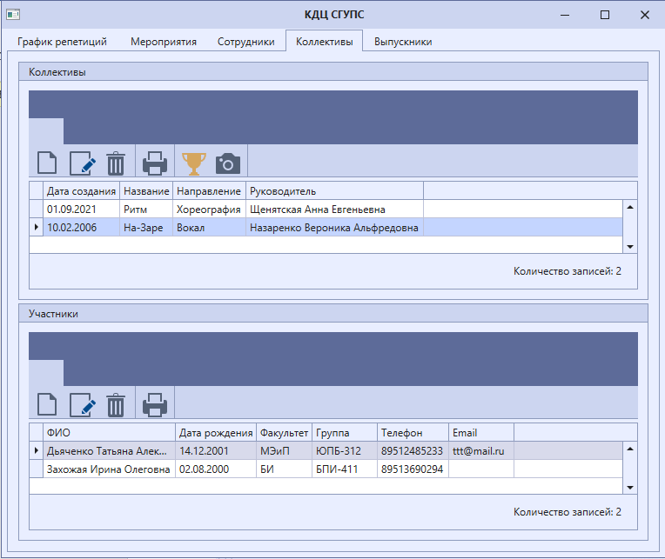

Рисунок 4.5 – Вкладка «Коллективы»

Также на панели операций добавлены кнопки «Открыть фотогалерею» и «Открыть галерею наград». После нажатия на данные кнопки откроются соответствующие окна. Для добавления какой-либо фотографии нужно будет нажать на кнопку «Создать новую запись». Когда кнопка будет нажата, откроется новое окно, в котором нужно будет указать дату, название фотографии и описание при необходимости. Для того, чтобы открылся проводник, который позволит выбрать файл для загрузки, нужно нажать на значок в виде скрепки. После чего откроется проводник, что показано на рисунке 4.6.

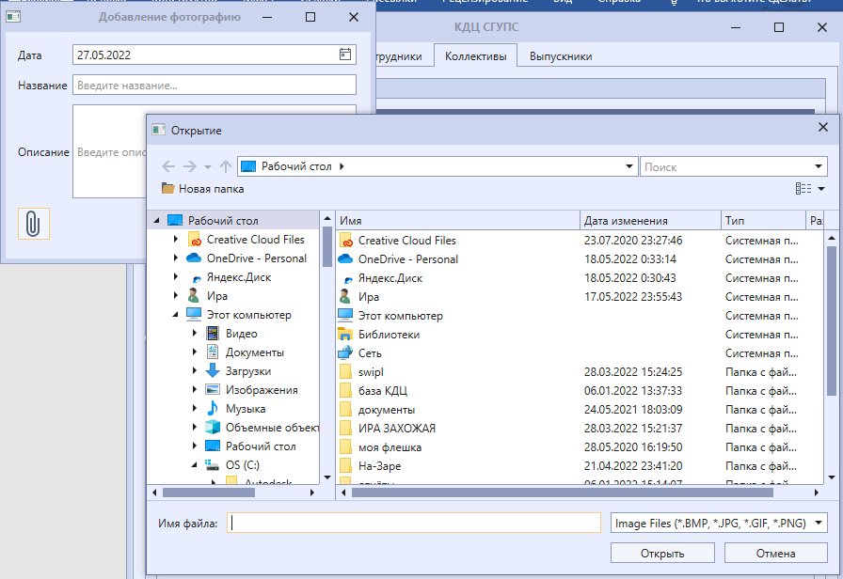

Рисунок 4.6 – Открытие проводника для загрузки файлов

После того, как фотография будет выбрана, необходимо нажать на кнопку сохранить, и запись с фотографией появится в галерее. Для удобной навигации так же предусмотрен временной период.

Если участник коллектива закончил университет, нужно выделить его запись, нажать на кнопку «Редактировать запись» и в поле «Выпускник» установить флажок, после этого нажать на кнопку «Сохранить» и запись автоматически перенесётся во вкладку «Выпускники».

Вкладка «Выпускники» разделяется по направлениям творческой деятельности коллективов и датой выпуска студента. В ней нельзя создать новую запись, можно редактировать только имеющиеся. Интерфейс окна представлен на рисунке 4.7. Пример добавления записи во вкладку «Выпускники» представлен на рисунках 4.8-4.9.

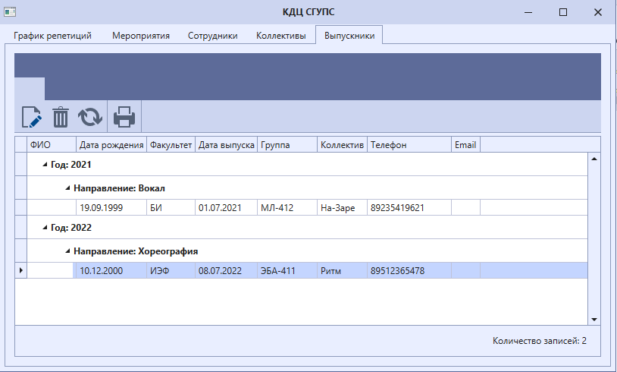

Рисунок 4.7 – Вкладка «Выпускники»

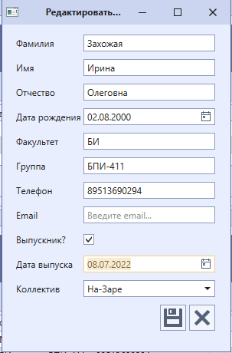

Рисунок 4.8 – Редактирование записи участника коллектива

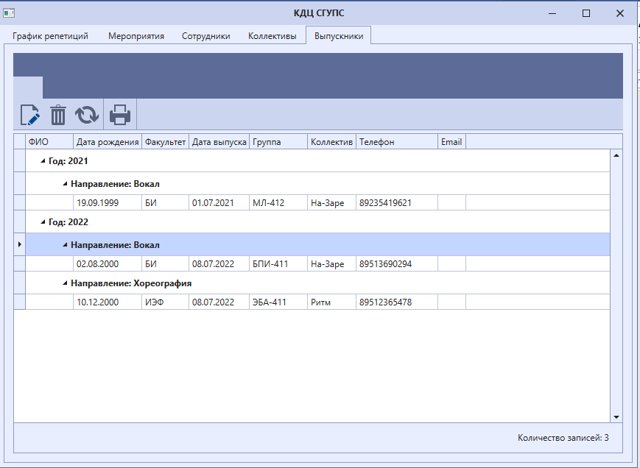

Рисунок 4.9 – Обновление вкладки «Выпускники»

Вкладка «Мероприятия», которая изображена на рисунке 4.10, для удобства пользователя разделена по годам и семестрам. При создании нового окна нужно указать название, дату мероприятия, уровень мероприятия и семестр, в котором оно проходило, действия показаны на рисунке 4.11. После этого запись появится в соответствующей группе.

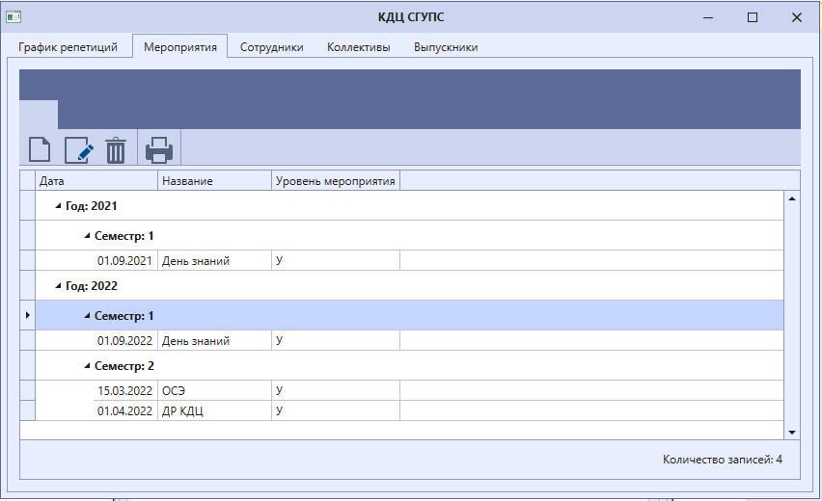

Рисунок 4.10 – Вкладка «Мероприятия»

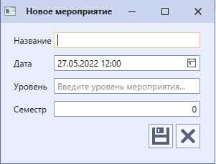

Рисунок 4.11 – Окно «Новое мероприятие»

Вкладка «График репетиций» содержит в себе таблицу с расписанием занятий коллективов, рисунок 4.12. Для того, чтобы добавить запись в таблицу необходимо нажать на кнопку «Создать новую запись», которая изображена в виде документа. При создании записи появится окно, в котором нужно будет указать коллектив, начало и конец репетиции и площадку проведения. Название коллектива нужно будет выбрать из выпадающего списка. После этого нужно будет нажать на кнопку «Сохранить» и тогда запись появится в таблице. Записи отображаются в соответствии с указанным временным периодом. Пример изменения периода времени представлен на рисунке 4.13.

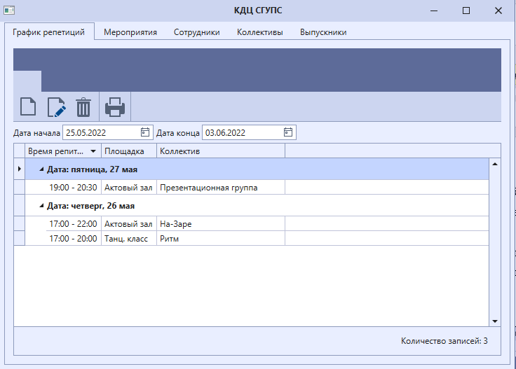

Рисунок 4.12 – Вкладка «График репетиций»

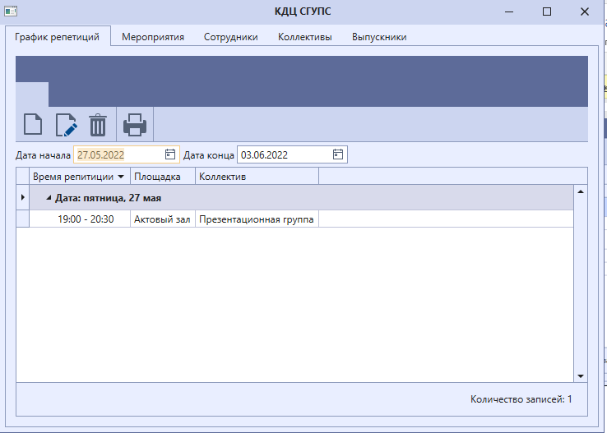

Рисунок 4.13 – Вкладка «График репетиций» после изменения периода времени

В ИС также предусмотрена функция поиска по таблицам. Для этого пользователю необходимо зажать комбинацию клавиш Ctrl+F, после чего появится поисковая строка, в которую необходимо будет ввести искомое слово. Пример поиска представлен на рисунке 4.14.

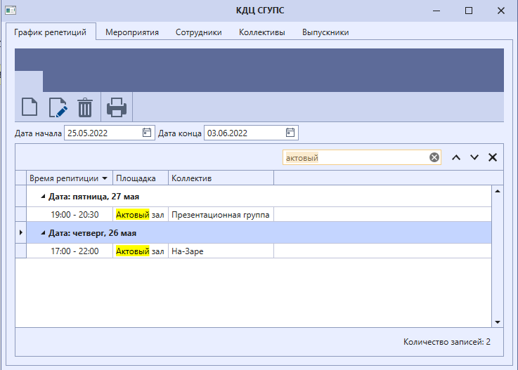

Рисунок 4.14 – Поиск по таблице

**4.1 Аварийные ситуации**

В случае, если пользователь нажимает на кнопку «Редактировать запись» или «Удалить запись», при этом ничего не выбрав, то появятся сообщения, уведомляющие об ошибке. Данные предупреждения представлены на рисунках 4.15, 4.16.

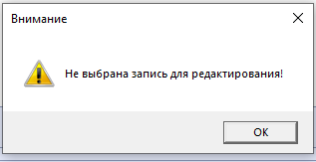

Рисунок 4.15 – Предупреждение об ошибке

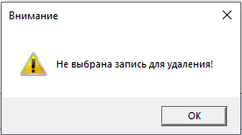

Рисунок 4.16 – Предупреждение об ошибке

Если пользователь пытается создать запись, которая уже существует, то он может столкнуться со следующими предупреждениями, которые представлены на рисунках 4.17, 4.18.

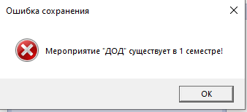

Рисунок 4.17 – Предупреждение об ошибке

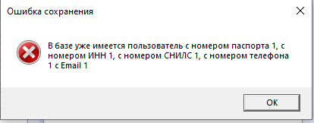

Рисунок 4.18 – Предупреждение об ошибке

В случае, если пользователь пытается сохранить пустую запись, появляется системная ошибка, представленная на рисунке 4.19.

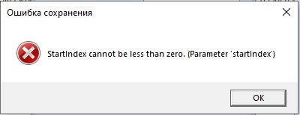

Рисунок 4.19 – Системная ошибка

Для реализованного ПО разработано руководство пользователя. Описана работа с вводом данных и возможные аварийные ситуации. Приведены примеры добавления записей и фотографий. Показаны группировки записей, что в работе необходимо заказчику. Представлены функции печати таблиц и поиска по таблицам. Представлен пример переноса данных участника коллектива в таблицу выпускники после окончания им университета. Изучив данное руководство, пользователь получает всю информацию о работе в программном средстве.

**ЗАКЛЮЧЕНИЕ**

В ходе выполнения данной выпускной квалификационной работы было произведено исследование предметной области, моделирование бизнес-процессов, а также разработана информационная система «Культурно-досуговый центр СГУПС».

Актуальность данной темы заключается в том, что в век современных технологий нужно стремиться к автоматизации всех процессов. Вся необходимая информация, хранящаяся в больших количествах и схожая по тематике должна быть структурирована и упорядочена.

В работе исследованы существующие программные средства, их особенности и возможности. Проанализированы существующие среды разработки, языки программирования и рынок операционных систем. При помощи нотации UML разработаны диаграммы бизнес-процессов, позволяющие спроектировать информационную систему. Для данной ИС описано руководство пользователя.

В результате реализована информационная система, позволяющая:

* отображать график репетиций с указанием времени занятий и местом проведения;
* отображать график мероприятий КДЦ, сгруппированный по годам и семестрам;
* отображать список сотрудников и их персональные данные;
* создавать карточку коллектива, которая содержит в себе фотографии, награды и список участников;
* выводить информацию о выпускниках КДЦ, сгруппированных по году выпуска и направлениям деятельности.

В результате тестирования ПО доказало адекватность своей работы, а также соответствие всем требованиям заказчика. ПО успешно внедрено в КДЦ, что показано в приложении А.

**СПИСОК ИСПОЛЬЗОВАННЫХ ИСТОЧНИКОВ**

1. Сибирский государственный университет путей сообщения [Электронный ресурс] URL: https://www.stu.ru/ (Дата обращения: 20.05.2022).
2. Что такое штат персонала [Электронный ресурс] URL: https://dailypersonal.ru/articles/chto_takoe_shtat_personala/ (Дата обращения: 20.05.2022).
3. Информационная система [Электронный ресурс] URL: https://bigenc.ru/technology_and_technique/text/3444940 (Дата обращения: 20.05.2022).
4. Актуальность информационных систем [Электронный ресурс] URL: https://lektsii.com/2-100553.html (Дата обращения: 20.05.2022).
5. Что такое бизнес-процессы. Обзор базовых понятий BPM [Электронный ресурс] URL: https://www.elma-bpm.ru/journal/chto-takoe-biznes-processy-obzor-bazovyh-ponyatij-bpm/ (Дата обращения: 20.05.2022).
6. Unified Modeling Language (UML) - унифицированный язык моделирования. [Электронный ресурс] URL: https://www.rea.ru/ru/org/cathedries/infkaf/PublishingImages/Pages/Electro/%D0 %B3 %D0%B0%20UML.pdf (Дата обращения: 20.05.2022).
7. Microsoft Visual Studio [Электронный ресурс] URL: https://ru.wikipedia.org/wiki/Microsoft_Visual_Studio (Дата обращения: 20.05.2022).
8. C Sharp [Электронный ресурс] URL: https://microsoft.fandom.com/ru/wiki/C_Sharp (Дата обращения: 20.05.2022).
9. Биллиг В.A. Основы объектного программирования на С# (C# 3.0, Visual Studio 2008) [Электронный ресурс]: учебное пособие / В.A. Биллиг. — Электрон. текстовые данные. — Москва, Саратов: Интернет-Университет Информационных Технологий (ИНТУИТ), Вузовское образование, 2017. — 583 c
10. Кариев Ч.А. Разработка Windows-приложений на основе Visual C# [Электронный ресурс]: учебное пособие / Ч.А. Кариев. — Электрон. текстовые данные. — Москва, Саратов: Интернет-Университет Информационных Технологий (ИНТУИТ), Вузовское образование, 2017. — 768 c.
11. Microsoft SQL server: преимущества и недостатки [Электронный ресурс] URL: https://astv.ru/news/materials/microsoft-sql-server-preimushestva-i-nedostatki (Дата обращения: 21.05.2022).
12. Microsoft SQL server [Электронный ресурс] URL: https://ru.wikipedia.org/wiki/Microsoft_SQL_Server (Дата обращения: 21.05.2022).
13. Терехов А.Н. Технология программирования [Электронный ресурс]: учебное пособие / А.Н. Терехов. — Электрон. текстовые данные. — Москва, Саратов: Интернет-Университет Информационных Технологий (ИНТУИТ), Вузовское образование, 2017. — 152 c.
14. FlipView [Электронный ресурс] URL: https://metanit.com/sharp/uwp/4.18.php (Дата обращения: 21.05.2022).
15. PrintableComponentLink Class [Электронный ресурс] URL: https://docs.devexpress.com/WindowsForms/DevExpress.XtraPrinting.PrintableComponentLink (Дата обращения: 21.05.2022).

**ПРИЛОЖЕНИЕ А**

**Акт о внедрении**

